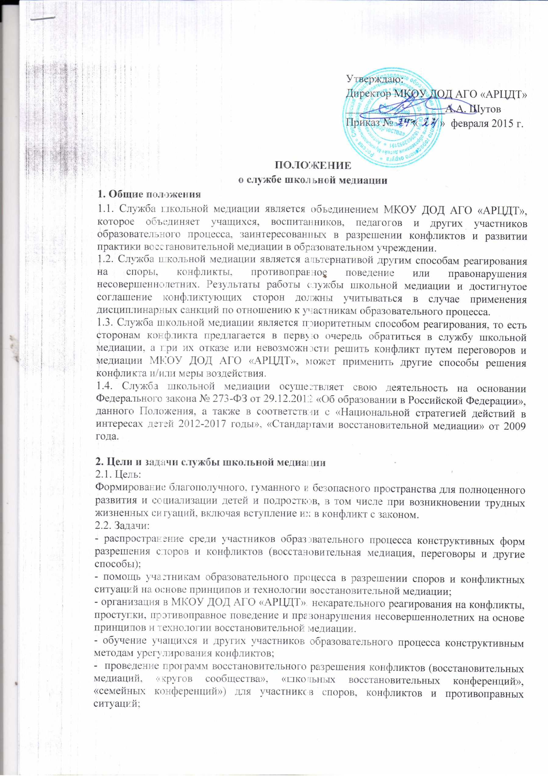
- организация просветительских мероприятий и информирование участников образовательного процесса о миссии, принципах и технологии восстановительной медиации.

3. Принципы деятельности службы школьной медиации
3.1. Деятельность службы школьной медиации основана на следующих принципах:
- Принцип добровольности, предполагающий как добровольное участие учащихся и педагогических работников в организации работы службы, так и обязательное согласие сторон, вовлеченных в конфликт, на участие в примирительной программе.
- Принцип конфиденциальности, предполагающий обязательство службы школьной медиации не разглашать полученные в ходе программ сведения. Исключение составляет информация о возможном нанесении ущерба для жизни, здоровья и безопасности.
- Принцип нейтральности, запрещающий службе школьной медиации принимать сторону одного из участников конфликта. Нейтральность предполагает, что служба школьной медиации не выясняет вопрос о виновности или невиновности той или иной стороны, а является независимым посредником, помогающим сторонам самостоятельно найти решение.

4. Порядок формирования службы школьной медиации
4.1. В состав службы школьной медиации могут входить учащиеся старшего школьного возраста, педагоги дополнительного образования, родители, прошедшие обучение по проведению примирительных программ.
4.2. Руководителем службы может быть заместитель директора по учебно-воспитательной работе, социальный педагог, психолог или иной педагогический работник МКОУ ДОД АГО «АРЦДТ», на которого возлагаются обязанности по руководству службой медиации приказом директора образовательного учреждения.
4.3. Родители дают согласие на работу своего ребенка в службе школьной медиации в качестве посредника (медиатора).
4.4. Вопросы членства в службе школьной медиации, требований к учащимся, входящим в состав службы, и иные вопросы, не регламентированные настоящим Положением, могут определяться службой школьной медиации самостоятельно.

5. Порядок работы службы школьной медиации
5.1. Служба школьной медиации может получать информацию о случаях конфликтного или криминального характера от педагогов, учащихся, администрации МКОУ ДОД АГО «АРЦДТ», членов службы школьной медиации, родителей.
5.2. Служба школьной медиации принимает решение о возможности или невозможности примирительной программы в каждом конкретном случае самостоятельно, в том числе на основании предварительных встреч со сторонами конфликта. При необходимости о принятом решении информируются должностные лица образовательного учреждения.
5.3. Программы восстановительного разрешения конфликтов (восстановительная медиация, «Круг сообщества», «Школьная восстановительная конференция», «Семейная восстановительная конференция») проводится только в случае согласия конфликтующих сторон на участие.
5.4. Медиация может проводиться взрослым медиатором по делам, рассматриваемым в КДНиЗП. Медиация (или другая восстановительная программа) не отменяет рассмотрения дела в КДНиЗП, но ее результаты и достигнутая договоренность могут учитываться при рассмотрении дела.
5.5. Переговоры с родителями и должностными лицами проводит руководитель (куратор) или другой взрослый - участник службы школьной медиации.
5.6. Медиатор вправе отказаться от проведения медиации или любой другой восстановительной программы на основании своих профессиональных стандартов, либо в случае недостаточной квалификации, или невозможности обеспечить безопасность процесса. В этом случае МКОУ ДОД АГО «АРЦДТ», может использовать иные педагогические технологии.
5.7. В сложных ситуациях (если в ситуации есть материальный ущерб, среди участников есть взрослые или родители, а также в случае криминальной ситуации) куратор службы
медиации принимает участие в проводимой программе.
5.7. Служба школьной медиации самостоятельно определяет сроки и этапы проведения программы в каждом отдельном случае.
5.8. В случае, если в ходе примирительной программы конфликтующие стороны пришли к соглашению, достигнутые результаты могут фиксироваться в письменном примирительном договоре или устном соглашении.
5.10. При необходимости служба школьной медиации передает копию примирительного договора администрации МКОУ ДОД АГО «АРЦДТ».
5.11. Служба школьной медиации помогает определить способ выполнения обязательств, взятых на себя сторонами в примирительном договоре, но не несет ответственность за их выполнение. При возникновении проблем в выполнении обязательств, служба школьной медиации может проводить дополнительные встречи сторон и помогать сторонам осознать причины трудностей и пути их преодоления.
5.12. При необходимости служба школьной медиации информирует участников примирительной программы о возможностях других специалистов (социального педагога, психолога, специалистов учреждений социальной сферы, социально-психологических центров).
5.13. Деятельность службы школьной медиации фиксируется в журналах и отчетах, которые являются внутренними документами службы (Приложения);
5.14. Руководитель (куратор) службы школьной медиации обеспечивает мониторинг проведенных программ, проведение супервизий со школьниками-медиаторами на соответствие их деятельности принципам восстановительной медиации.
5.15. Медиация и другие восстановительные практики не являются психологической процедурой, и потому не требуют обязательного согласия со стороны родителей.
5.16. Служба школьной медиации рекомендует участникам конфликта на время проведения процедуры медиации воздержаться от обращений в вышестоящие инстанции, средства массовой информации или судебные органы.
5.17. При необходимости, служба школьной медиации получает у сторон разрешение на обработку их персональных данных в соответствии с законом «О персональных данных» № 152-ФЗ.

6. Организация деятельности службы школьной медиации
6.1. Службе школьной медиации администрация МКОУ ДОД АГО «АРЦДТ», предоставляет помещение для сборов и проведения примирительных программ, а также возможность использовать иные ресурсы школы (оборудование, оргтехнику, канцелярские принадлежности, средства информации и другие).
6.2. Поддержка и сопровождение службы школьной медиации может осуществляться по договору или общественными организациями, имеющими обученных и практикующих медиаторов.
6.3. Должностные лица МКОУ ДОД АГО «АРЦДТ», оказывают службе школьной медиации содействие в распространении информации о деятельности службы среди педагогов и учащихся.
6.4. Администрация МКОУ ДОД АГО «АРЦДТ», содействует службе школьной медиации в организации взаимодействия с педагогами, а также социальными службами и другими организациями. Администрация поддерживает обращения педагогов и учащихся в службу школьной медиации, а также содействует освоению ими навыков восстановительного
разрешения конфликтов и спорных ситуаций.
6.5. В случае если стороны согласились на примирительную встречу (участие в восстановительной медиации, «Круге сообщества» или «Семейной» или «Школьной восстановительной конференции»), то применение административных санкций в отношении данных участников конфликта приостанавливаются. Решение о необходимости возобновления административных действий принимается после получения информации о результатах работы службы школьной медиации и достигнутых договоренностях сторон.
6.6. Администрация МКОУ ДОД АГО «АРЦДТ», поддерживает участие руководителя (куратора) и медиаторов службы школьной медиации в собраниях сообщества медиаторов, супервизиях и в повышении их квалификации.
6.7. Не реже, чем один раз в полугодие проводятся совещания между администрацией и службой школьной медиации по улучшению работы службы и ее взаимодействия с педагогами с целью предоставления возможности участия в примирительных встречах большему числу желающих.
6.8. Служба школьной медиации может вносить на рассмотрение администрации предложения по снижению конфликтности в образовательном учреждении.

7. Заключительные положения
7.1. Настоящее положение вступает в силу с момента утверждения.
7.2. Изменения в настоящее положение вносятся директором МКОУ ДОД АГО «АРЦДТ», по предложению службы школьной медиации, управляющего совета или органов самоуправления.
7.3. Вносимые изменения не должны противоречить «Стандартам восстановительной медиации».

Приложения
1. Приказ директора о создании школьной службы медиации и о назначении куратора службы.
2. План работы службы школьных медиаторов
3. Журнал регистрации поступивших обращений по разрешению конфликтных ситуаций
4. Регистрационная карточка конфликтной ситуации
5. Примирительный договор.

Приложение 3.
Журнал регистрации конфликтных ситуаций

№ | Дата обращения | Участники конфликтной ситуации (Ф.И.О., возраст) | Содержание конфликта | Медиатор (Ф.И.О., класс, должность) | Содержание восстановительной работы  (программа медиации) | Результат работы  (какая проведенная программа (или что удалось провести и почему не завершилось)

Приложение 4.

Регистрационная карточка № __
Дата_________________________________________________________________________
1. Ведущий программы________________________________________________________
2. Источник информации об участниках конфликтной ситуации
1. личное обращение
2. свидетели ситуации
3. родители (законные представители), другие члены семьи
4. «почтовый ящик»
5. информация из другого учреждения
6. информация из ПДН ОВД
7. другое
Ф.И.О., передавшего информацию_____________________________________________

2. Информация об участниках конфликта
«Обидчик» | «Жертва»
Ф.И.О. | Ф.И.О.
Возраст | Возраст
Адрес, телефон | Адрес, телефон
Место учебы | Место учебы

Другие участники ситуации
Ф.И.О._______________________________________________________________________
Отношение к ситуации _________________________________________________________
Контакт, информация__________________________________________________________
_____________________________________________________________________________
3. Тип конфликта (можно выбрать только один вариант):
- несовершеннолетний (н/л) - н/л
- н/л - родитель, родственник (внутрисемейный конфликт)
- н/л - учитель, специалист
- н/л - другой взрослый
- н/л - группа н/л
- группа н/л - группа н/л
- группа н/л - учитель
- учитель, специалист – родитель
- учитель, специалист - группа родителей
- родитель - администрация учреждения
- группа родителей - администрация учреждения
- другое
4. Характер конфликта:
• не криминальные (обида, недопонимание, ссора и т.п.)
5. Тип программы (можно выбрать только один вариант):
1. программа примирения (не между родственниками)
2. программа примирения в семье
3. семейная конференция (с участием членов расширенной семьи)
4. программа заглаживания вреда
5. школьная конференция
6. «круг заботы» (с участием специалистов)
6. Опыт проведения восстановительных программ для сторон конфликта
(можно выбрать только один вариант):
- ни для одной из сторон восстановительная программа не проводилась (до этого)
- для одной из сторон восстановительная программа проводилась (до этого)
- для разрешения конфликта между этими сторонами восстановительная программа проводилась
(до этого).
7. Информация о ситуации
Дата ситуации______________________________________________________________
Дата передачи дела ведущему________________________________________________
Фабула ситуации ___________________________________________________________
Попытки решения ситуации, последствия ситуации___________________________
Дополнительная информация для ведущего
8. Результат программы:
- примирение сторон:
- разрешение ситуации без примирительной встречи
- ситуация не изменилась
- углубление конфликта
9. Причина, по которой восстановительная программа не имела положительного результата
(т.е. ситуация не изменилась либо произошло углубление конфликта):
- участники ситуаций отказались от участия в восстановительной программе
- участники ситуаций отказались от участия в примирительной встрече
- иные причины

Приложение 5.
Примирительный договор
Ф.И.О. первой стороны ________________________________________________________________
Ф.И.О. первой стороны ________________________________________________________________
Содержание конфликта ________________________________________________________________
Дата ___________
1. Мы встретились, выслушали рассказы друг друга о конфликтной ситуации (как факты, так и чувства) и пришли к взаимному согласию, что несправедливость/правонарушение имело место
2. Мы обсудили конфликт и договорились следующим образом исправить происшедший между нами инцидент______________________________________________________________ _____________________________________________________________________________ _____________________________________________________________________________ _____________________________________________________________________________
3. Восстановление справедливости. Мы договорились: ____________________________________________________________________________________________________________________________________________________________________
4. Намерения в будущем: __________________________________________________________________________________________________________________________________________________________________________
5. Мы понимаем, что невыполнение условий данного договора в первую очередь приведет к нарушению нашего согласия и может привести к дисциплинарным, административным и другим действиям в отношении нарушителя или родителей правонарушителя.
Подписи
Участник ______________________ Участник ____________________
Родитель/Попечитель ___________ Родитель/Попечитель___________
Ведущий _____________________ Ведущий ____________________
Другие свидетели ________________________________ _____________________________
Дата ________________________________ _____________________________

